- 성상
  - 절차
    - 흰 배경에서 육안 관찰한다.
- 확인시험
2.1. HPLC
    - 절차
2.1.1.1. 함량시험에 따른다.
2.1.1.2. 함량시험 결과로부터 얻어진 검액과 표준액의 크로마토그램의 주피크 유지 시간을 비교한다.

- 용출 시험
  - 시험 정보
    - 표준품
3.1.1.1. 록소프로펜나트륨 2차 또는 1차 표준품
    - 시액
시액 | 등급 | 제조처 | Cat. 번호 | 추적번호
Milli-Q Water | N/A | Celltrion Pharm | N/A | N/A
인산이수소칼륨 | Reagent | Sigma-Aldrich | 60220 | SP003
아세토니트릴 | HPLC | B&J | AH015-4 | LA002
인산 | AR | Daejung | 6532-4400 | LP011
Note: 위의 표에 있는 제조처의 시액을 사용하거나 이와 동등한 grade를 사용한다.
    - 용액 안정성
용액 | 보관조건 및 기간
표준액, 검액 | 냉장(2 - 8 °C) 및 실온(15 - 25 °C)에서 7 일간 안정하다.
이동상 | 실온(15 - 25 °C)에서 7 일간 안정하다.
  - 완충액 조제(0.02 mol/L 인산이수소칼륨시액)
    - 인산이수소칼륨 약 2.72 g을 물 1000 mL에 녹이고 인산을 넣어 pH를 3.5로 조정한다.
    - 시액을 0.45 ㎛ 멤브레인 필터로 여과한다.
  - 이동상 조제
    - 완충액(0.02 mol/L 인산이수소칼륨시액), 아세토니트릴을 65: 35 v/v 로 혼합한다.
    - 초음파세척기로 약 10분 동안 탈기한다.
  - 표준액 조제
    - 록소프로펜나트륨 표준품 약 20 mg을 정밀하게 달아 200 mL 용량플라스크에 넣고, 물을 넣어 녹여 200 mL 로 한다.
  - 검액 조제
    - 각 용출 용기에 물 900 mL를 넣는다. 각 용기에 정제를 하나씩 넣고, 아래의 용출 조건으로 용출기를 가동한다.
    - 용출시작 30분 후 각 용기에서 용출액을 취하여 0.45 μm PVDF 필터로 여과한다.
    - 처음 여액 10 mL 은 버리고 다음 여액 9 mL 를 취하여 10 mL 용량플라스크에 넣은 후 물을 넣어 10 mL 로 한다.
  - 용출 조건
시험액 | 물
용출방법 | 패들법 (KP 제2법)
속도 (RPM) | 100 RPM
용량 | 900 mL
샘플링 시점 | 30 분
온도 | 37 ± 0.5°C
  - 절차
    - 크로마토그래피 시스템에 따라 공시험액, 표준액 (5회), 검액, 표준액(브라켓팅)을 20 μL씩 주입하여 크로마토그램을 기록하고 피크면적을 측정한다.
  - 크로마토그래피 시스템
UV detector | 220 nm의 UV detector를 사용한다.
칼럼 | C18, 4.6 × 150 mm, 5 μm
칼럼 온도 | 40 °C 부근의 일정온도
유량 | 1.0 mL/분
주입량 | 20 μL
  - 시스템 적합성
    - 표준액 반복 주입에 따른 록소프로펜나트륨 피크면적의 상대표준편차는 2.0 % 이하이다.
    - 표준액 반복 및 브라켓팅 표준액 주입에 따른 록소프로펜나트륨 피크면적의 상대표준편차는 2.0 % 이하이다.
  - 계산
% 용출률 = | A_{SAM} × W_{STD} × 900 × 10 × P
 | A_{STD} × 200 × LC × 9
A_{STD} : 표준액의 록소프로펜나트륨 평균 피크면적
A_{SAM} : 검액의 록소프로펜나트륨 피크면적
W_{STD} : 취한 록소프로펜나트륨 표준품의 무게 (mg)
P : 록소프로펜나트륨 표준품의 함량 (%)(as is basis)
LC : 1정 중 록소프로펜나트륨의 표시량 (mg)
Note: 검체 6개의 용출결과가 규정한 값을 벗어나는 검체가 1개 또는 2개 일 때 새로운 검체 6개를 가지고 시험을 반복한다. 12개 중 10개 이상의 검체 개개의 용출률이 규정한 값일 때 적합하다.
  - 크로마토그램
Solution | Chromatogram
공시험액 | 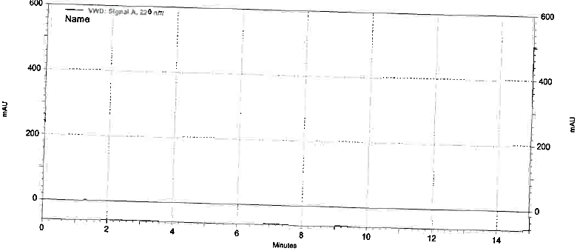
표준액 | 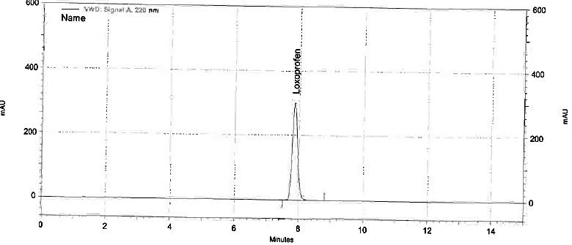
검액 | 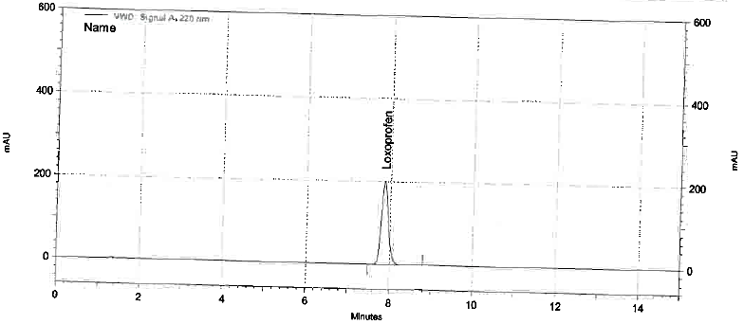

- 제제균일성 시험 (함량균일성, 타정)
Note: 표준품 정보, 시액 정보, 완충액 조제, 이동상 조제, 희석액 조제, 표준액 조제, 절차, 크로마토그래피 시스템, 시스템 적합성, 용액 안정성은 함량 시험을 따른다.
Note: 판정값 계산은 질량편차 시험을 따른다.
  - 검액 조제
    - 이 약 1 정을 200 mL 용량플라스크에 넣는다.
    - 희석액을 넣어 녹여 200 mL 로 한다.
    - 이 액을 원심 분리하거나, 0.45 μm의 적당한 필터로 여과한다. (처음의 여과액 2 ~ 3 mL는 버린다.)
  - 계산
% 함량 = | A_{SAM} × W_{STD} × 200 × P × 1.089
 | A_{STD} × 100 × LC
A_{STD} : 표준액의 록소프로펜 평균 피크면적
A_{SAM} : 검액의 록소프로펜 피크면적
W_{STD} : 취한 록소프로펜 표준품의 무게 (mg)
P : 록소프로펜 표준품의 함량 (as is basis) (%)
1.089 : 록소프로펜나트륨 분자량 / 록소프로펜 분자량
LC : 록소디펜정 1정의 록소프로펜나트륨 표시량 (mg)
- 제제균일성 (질량편차, 완제품)
  - 절차
    - 검체 10개를 가지고 개개의 질량을 정밀하게 단다.
    - 함량시험에 따라 구한 평균함량으로부터 계산하여 개개 검체의 함량추정값을 구하여 표시량에 대한 %로 나타내고 판정값을 계산한다.
  - 계산
X_{i}= | W_{i} × | A
 |  | $$\overline{W}$$
X₁, X_{2, …} ,X_{n} : 검체 1개에 함유된 주성분 함량 추정값
W₁, W_{2, …} ,W_{n} : 시험한 개개의 검체의 질량
A : 적당한 방법으로 측정하여 구한 주성분 함량 (표시량에 대한 %)
$\overline{W}$ : 개개 질량(W₁, W_{2, …} ,W_{n} )의 평균값
  - 판정값 (AV)
    - 다음 식에 따라 판정값을 계산한다.
판정값 (AV) = | M – $\overline{X}$ | + ks
      - k가 판정계수일 때
        - 시험한 검체의 수가 10개라면, k = 2.4
        - 시험한 검체의 수가 30개라면, k = 2.0
      - s = 표준편차
      - 개개 함량(추정값)의 평균 X를 계산하여 기록한다.
      - 다음과 같이 M 값을 구한다.
        - 98.5% ≤ $\overline{X}$ ≤ 101.5% 이면, M = $\overline{X}$
        - $\overline{X}$ < 98.5% 이면, M = 98.5%
        - $\overline{X}$ > 101.5% 이면, M = 101.5%
    - M, X, k, s 값을 대입하여 판정값(AV)을 계산한다.
    - 처음 10개 검체의 판정값이 판정값의 최대 허용한도(L1 = 15.0) L1%와 같거나 미만일 경우, 제제 균일성 조건을 충족한다.
    - 만약 판정값이 L1%를 넘을 경우, 추가 검체 20개를 가지고 같은 방법으로 시험하여 판정값을 계산한다. 30개 검체의 최종 판정값이 L1%이하인 경우, 개개 제제의 함량이 함량 균일성 또는 질량편차 시험의 판정값의 계산의 항에 표시된 (1-L2 x 0.01) M 이상이며 또한 (1+L2 x 0.01) M을 초과하는 것이 없을 때 조건을 충족한다. 따로 규정이 없는 한, L1은 15.0, L2는 25.0이다.

- 함량시험
  - 시험 정보
    - 표준품
      - 록소프로펜 2차 또는 1차 표준품
    - 시액
시액 | 등급 | 제조처 | Cat. 번호 | 추적번호
Milli-Q Water | N/A | Celltrion Pharm | N/A | N/A
메탄올 | HPLC | B&J | AH230-4 | LM001
인산이수소칼륨 | Reagent | Sigma-Aldrich | 60220 | SP003
아세토니트릴 | HPLC | B&J | AH015-4 | LA002
인산 | AR | Daejung | 6532-4400 | LP011
Note: 위의 표에 있는 제조처의 시액을 사용하거나 이와 동등한 grade를 사용한다.
    - 용액 안정성
용액 | 보관조건 및 기간
표준액, 검액 | 냉장(2 - 8 °C) 및 실온(15 - 25 °C)에서 7 일간 안정하다.
이동상 | 실온(15 - 25 °C)에서 7 일간 안정하다.
  - 완충액 조제(0.02 mol/L 인산이수소칼륨시액)
    - 인산이수소칼륨 약 2.72 g을 물 1000 mL에 녹이고 인산을 넣어 pH를 3.5로 조정한다.
    - 시액을 0.45 ㎛ 멤브레인 필터로 여과한다.
  - 이동상 조제
    - 완충액(0.02 mol/L 인산이수소칼륨시액), 아세토니트릴을 13: 7 v/v 로 혼합한다.
    - 초음파세척기로 약 10분 동안 탈기한다.
  - 희석액 조제
    - 물: 메탄올을 40: 60 v/v으로 혼합한다.
  - 표준액 조제
    - 록소프로펜 표준품 약 30 mg을 달아 100 mL 용량플라스크에 넣고, 희석액을 넣어 녹여 100 mL로 한다. (최종 농도: 300.0 ㎍/mL)

  - 검액조제 (혼합)
    - 이 약 혼합물을 유발로 갈아 고운 가루로 한다.
    - 록소프로펜나트륨 약 30 mg에 해당하는 양(약 131 mg)을 정밀하게 달아 100mL 용량플라스크에 넣고 희석액을 넣어 녹여 100 mL로 한다.
    - 이 액을 원심 분리한다.
  - 검액조제 (완제품)
    - 이 약 20정 이상을 달아 유발로 갈아 고운 가루로 한다.
    - 록소프로펜나트륨 약 30 mg에 해당하는 양(약 131 mg)을 정밀하게 달아 100mL 용량플라스크에 넣고 희석액을 넣어 녹여 100 mL로 한다.
    - 이 액을 원심 분리한다.
  - 크로마토래피 시스템
검출기 | 자외부흡광광도계 (측정 파장 220 nm)
칼럼 | C18, 4.0×250 mm, 5㎛
유량 | 1.0 mL/분
주입량 | 10 μL
  - 절차
    - 크로마토그래피 시스템에 따라 공시험액으로 희석액, 표준액(5번), 검액, 표준액(브라켓팅)을 10 μL씩 주입하여 크로마토그램을 기록하고 피크면적을 측정한다.
  - 시스템 적합성
    - 표준액 반복 주입에 따른 록소프로펜 피크면적의 상대표준편차는 2.0 % 이하이다.
    - 표준액 반복 및 브라켓팅 표준액 주입에 따른 록소프로펜 피크면적의 상대표준편차는 2.0 % 이하이다.

  - 계산 (혼합)
% 함량 = | A_{SAM} × W_{STD} × TW × P × 100 × 1.089
 | A_{STD} × W_{SAM} × LC × 100
A_{STD} : 표준액의 록소프로펜 평균 피크면적
A_{SAM} : 검액의 록소프로펜 피크면적
W_{STD} : 취한 록소프로펜 표준품의 무게 (mg)
W_{SAM} : 취한 검체의 무게 (mg)
TW : 혼합물의 이론상 무게 (mg)
P : 록소프로펜 표준품의 함량 (as is basis) (%)
1.089 : 록소프로펜나트륨 분자량 / 록소프로펜 분자량
LC : 록소디펜정 1정의 록소프로펜나트륨 이론량 (mg)
  - 계산 (완제품)
% 함량 = | A_{SAM} × W_{STD} × AW × P × 100 × 1.089
 | A_{STD} × W_{SAM} × LC × 100
A_{STD} : 표준액의 록소프로펜 평균 피크면적
A_{SAM} : 검액의 록소프로펜 피크면적
W_{STD} : 취한 록소프로펜 표준품의 무게 (mg)
W_{SAM} : 취한 검체의 무게 (mg)
AW : 1정의 평균 무게 (mg)
P : 록소프로펜 표준품의 함량 (as is basis) (%)
1.089 : 록소프로펜나트륨 분자량 / 록소프로펜 분자량
LC : 록소디펜정 1정의 록소프로펜나트륨 표시량 (mg)

  - 크로마토그램
Solution | Chromatogram
공시험액 | 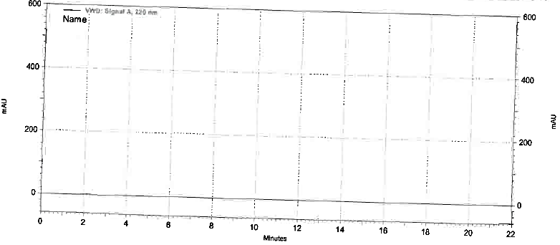
표준액 | 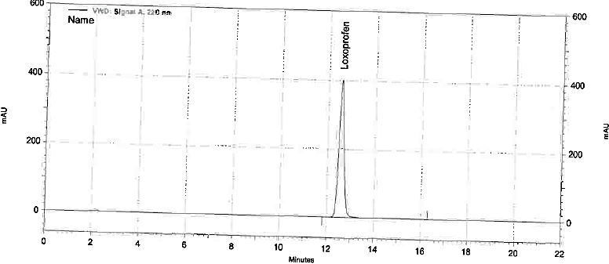
검액 | 